ქ.თბილისი 16 მარტი 2018 წელი
ტენდერი
კომპანია "ფრეგო" წარმატებით ახორციელებს საწვავის იმპორტს საქართველოში სხვადასხვა ქვეყნებიდან. კომპანია „ფრეგო“-ს მიზანია: შექმნას საქართველოს ბაზარზე მძლავრი ქსელი, რომელიც მოწინავე პოზიციებს დაიმკვიდრებს მომხმარებლის მსყიდველობით გადაწყვეტილებაში, რაც განპირობებული იქნება ფასის, ხარისხისა და მომსახურების უპირატესობით კონკურენტებთან. ორაგნიზაციის შესახებ დეტალური ინფორმაცია შეგიძლიათ იხილოთ ვებ-გვერდზე: www.frego.ge
კომპანია „ფრეგო“-ს აცხადებს ტენდერს ქ.ზესტაფონში მდებარე მდებარე ავტოგასამართი სადგურთან ბეტონის საფარის დაგებაზე.
ავტოგასამართი სადგური მდებარეობს შემდეგ მისამართზე:
ქ.ზესტაფონი, ქუჩა სტაროსელსკი; ს/კ 32.10.33.142
- დასაგები ბეტონის საფარის ფართის კვადრატულობა: 925 კვ.მ;

გვესაჭიროება ბეტონის საფარის დაგება რენდერ N1-ში მითითებული პარამეტრების მიხედვით:

რენდერი N1:
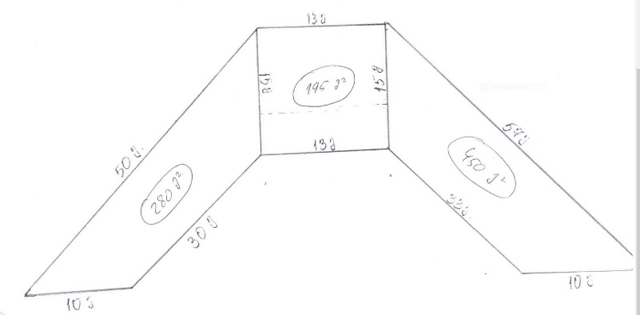

სატენდერო მოთხოვნის პირობები:
- ძველი (არსებული) საფარის აღება;
- ნიადაგის მომზადება ბეტონის საფარის დასაგებად;
- ბეტონის სახეობა - არმირებული;
- არმირება 10 მმ. სისქის არმატურით. ბიჯი - 20სმ.არმატურით;
- ბეტონის საფარის სისქე 15 (თხუთმეტი) სმ.
- ბეტონის საფარის მოპრიალება და დაჭრა.

გთხოვთ შემოგვთავაზოთ ასფალტის დაგების განფასება და სამუშაოს შესრულების ვადა 2018 წლის 28 მარტის ჩათვლით.

Tamar Kakabadze FREGO LLC

Phone: +995 32 2999910 (103)
Mobile: +995 574 900 440
Email: tamar.kakabadze@frego.ge
Address: 145, A. Beliashvili Str. 0159 Tbilisi, Georgia

